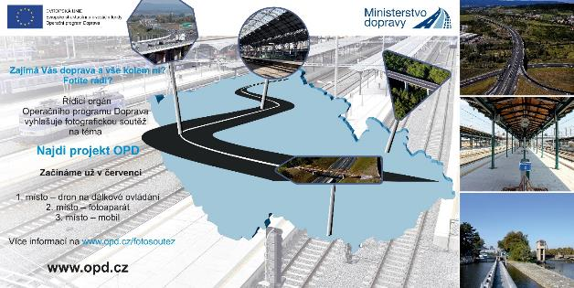

Fotografická soutěž „Najdi projekt OPD“ zná své vítěze
První ročník fotografické soutěže Operačního programu Doprava vyhlásil nejúspěšnější fotografie.
Odborná porota vybírala z několika desítek soutěžních fotografií. Autoři tří nejlepších pak získali jako odměnu věcné ceny.
Řídicí orgán Operačního programu Doprava letos poprvé vyhlásil soutěžní klání amatérských fotografů na téma „Najdi projekt OPD“, jehož úkolem bylo vyfotit projekty Operačního programu Doprava 2007–2013 či 2014–2020.
Soutěž probíhala v období od 1. 7. – 30. 9. 2018.
Porota zastoupená odborníky na dopravu a fotografii vybrala tři nejlepší fotografie, jejichž autoři byli 2. listopadu 2018 odměněni hodnotnými cenami.
Michal Varer
První ročník soutěže vyhrál Michael Vater, student 3. ročníku DMŽ3 – VOŠ a SPŠ DOPRAVNÍ, Masná 18, Praha 1, za foto projektu DOZ Česká Třebová – Přerov.
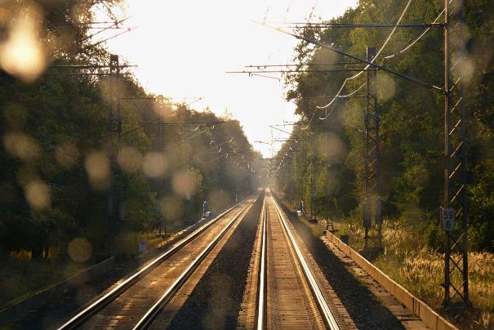
http://web.opd.cz/fotograficka-soutez-najdi-projekt-opd-zna-sve-viteze/
